thông tin  cá nhân |  | 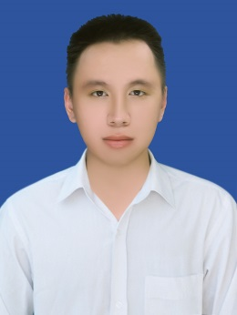  Họ và tên : PHẠM NGUYỄN HOÀNG THỊNH  Ngày sinh : 17/10/1996  Giới tính : Nam  Tình trạng hôn nhân: Độc thân  Nơi sinh : Đà Nẵng  Địa chỉ liên lạc: 79 Lê Văn Hiến, phường Khuê Mỹ, quận Ngũ Hành Sơn, Đà Nẵng  Số CMND : 201721209  Số điện thoại: 0826119411
mục tiêu nghề nghiệp |  | Phát triển kỹ năng, thử thách bản thân trong môi trường làm việc cạnh tranh, chuyên nghiệp và luôn mong muốn tìm kiếm cơ hội để phát triển nghề nghiệp.
trình độ học vấn |  | Từ năm 2011 đến năm 2014:  - Học tập tại Trường THPT Hoàng Hoa Thám, Tp. Đà Nẵng .  Từ năm 2014 đến 2016:  - Học tập tại Trường Cao Đẳng Công Nghệ chuyên ngành Công Nghệ Thông Tin.  Từ năm 2016 đến nay:  - Học tập tại Trường Đại Học Duy Tân chuyên ngành Quản Trị Du Lịch Lữ Hành.
Kinh nghiệm làm việc |  | Từ tháng 02/2017 đến 9/2017:  Làm việc part-time tại Mì Quảng Ếch Bếp Trang.  Từ tháng 10/2017 đến 10/2018:  Làm việc thời vụ cho các nhà hàng, khách sạn.  Từ tháng 12/2018 đến 10/2019:  Làm việc part-time tại Now Delivery.  Từ tháng 12/2019 đến 3/2020:  Làm việc tại khách sạn Sofia Suite với vị trí Bellman.
Kỹ năng |  | Kỹ năng thuyết trình, giao tiếp tốt .  - Kỹ năng quản lý thời gian  - Kỹ năng làm việc dưới áp lực cao, nhanh thích nghi với môi trường mới.
sở thích |  | Du lịch.  - Thể thao.

